Задача

Проводник, по которому течет ток силой *3,2 А*, представляет собой две полубесконечные параллельные прямые, замкнутые дугой радиусом *0,4 м*, лежащей вне прямых, но в обшей плоскости. Найти величину магнитной индукции в центре кривизны дуги.

**Дано:**

*I = 3,2 A*

*R = 0,4 м*

*___________*

*B - ?*

**Решение**

Сделаем чертеж.

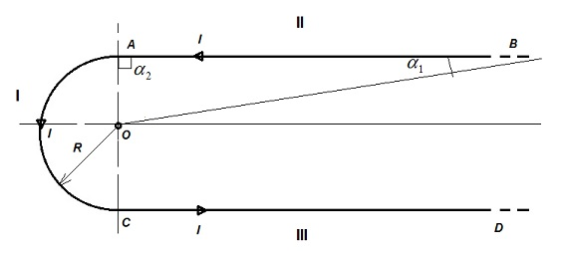

Результирующая магнитная индукция в точке О складывается из магнитных индукций, создаваемых каждым из трех участков провода в отдельности (I, II и III).



Все три вектора в точке *О* направлены в одну сторону.

В силу симметрии можно написать:



Магнитная индукция в центре кругового тока:



Значит, в центре полукольца (точке О):



Магнитная индукция поля, создаваемая отрезком проводника:



Поскольку у нас отрезок полубесконечный, то α1 = 0°, α2 = 90°

Имеем:



Окончательно:



Подставляем данные:



Ответ: *B = 4 мкТл*